DEMOLIÇÃO / ESCAVAÇÃO / CONTENÇÃO PERIFÉRICA
A preencher pelos serviços | ENTRADA N.º: |  |  |  |  |  |  |  |  |  |  |  |  |  |  |  |  |  |  |  |  | EXMO SENHOR  PRESIDENTE DA CÂMARA MUNICIPAL DE LOUSADA:
A preencher pelos serviços | REQUERIMENTO N.º:
A preencher pelos serviços | DATA:
A preencher pelos serviços | PROCESSO N.º:
A preencher pelos serviços | O FUNCIONÁRIO:
IDENTIFICAÇÃO DO REQUERENTE:
CONTRIBUINTE OU PESSOA COLETIVA N.:
NOME OU DENOMINAÇÃO:
DOMICÍLIO OU SEDE:
CÓD. POSTAL: |  |  |  |  |  |  |  | - |  |  |  |  |  |  |  |  |  |  | FREGUESIA: |  |  |  |  |  | CONCELHO:
TELEFONE/TELEMÓVEL: |  |  |  |  |  |  |  |  |  |  |  |  | FAX: |  |  |  |  |  |  | E-MAIL:
NOME DO REPRESENTANTE DA PESSOA COLETIVA:
AUTORIZO O ENVIO DE NOTIFICAÇÃÇÕES, NO DECORRER DESTE PROCESSO PARA ENDEREÇO ELETRÓNICO ACIMA INDICADO

PEDIDO:
Nos termos do disposto no, art.º 81.º do Decreto-Lei n.º 555/99 de 16 de Dezembro, na sua atual redação, requer a V. Exa., na qualidade de () requer a V.ª Ex.ª, permissão para a execução dos trabalhos de:
Obras de Demolição
Obras de Escavação
Obras de Contenção Periférica
a levar a efeito no(s) sito(s) em , freguesia de , deste concelho, que confronta(m)
do Norte com
do Sul com
do Nascente com
e do Poente com
descrito(s) na C. R. Predial de Lousada sob o(s) nº(s)
e inscrito(s) na respetiva matriz predial sob o(s) artigo(s)
Informa ainda que existe:
Projeto de Arquitetura aprovado em |  |  |  |  |  |  |  |  |  |  |  |  |  |  |  |  |  | , processo n.º /
Mais requer:
INSTRUÇÃO DO PEDIDO:
Em conformidade com o previsto no RJUE, juntam-se os elementos seguintes, assinalados com  :
1. Documento comprovativo da prestação da caução, para reposição do terreno nas condições em que se encontrava, em caso de indeferimento do pedido de licença

○2. Projeto de Estabilidade:

2.1 Termo de responsabilidade subscrito pelo autor do projeto de especialidades quanto ao cumprimento das normas
legais e regulamentares aplicáveis, apresentado nos termos seguintes:
2.1.1. Redigido de acordo com o anexo I da Portaria n.113/2015, de 22 de abril, mencionando expressamente a
observância do Plano Diretor Municipal de Lousada, o respetivo alvará de loteamento, se for caso disso, a respetiva informação prévia, se for caso disso, bem como as normas técnicas gerais e específicas de construção aplicáveis à respetiva especialidade, discriminando-as;
2.1.2. Assinado pelo técnico e rubricado no caso de o mesmo usar a rubrica nas peças escritas ou desenhadas;
2.1.3. Com a assinatura reconhecida ou com a indicação, feita pelo técnico, sob a sua assinatura, do número do
Cartão de Cidadão ou do n.º do B.I., data de emissão e respetivo Arquivo de Identificação;
○2. Projeto de Escavação e contenção periférica:

2.1 Termo de responsabilidade subscrito pelo autor do projeto de especialidades quanto ao cumprimento das normas
legais e regulamentares aplicáveis, apresentado nos termos seguintes:
2.1.1. Redigido de acordo com o anexo I da Portaria n.º 113/2015, de 22 de abril, mencionando expressamente a
observância Plano Diretor Municipal de Lousada, o respetivo alvará de loteamento, se for caso disso, a respetiva informação prévia, se for caso disso, bem como as normas técnicas gerais e específicas de construção aplicáveis à respetiva especialidade, discriminando-as;
2.1.2. Assinado pelo técnico e rubricado no caso de o mesmo usar a rubrica nas peças escritas ou desenhadas;
2.1.3. Com a assinatura reconhecida ou com a indicação, feita pelo técnico, sob a sua assinatura, do número do
Cartão de Cidadão ou do n.º do B.I., data de emissão e respetivo Arquivo de Identificação;
○3. Plano de Demolições:

3.1 Termo de responsabilidade subscrito pelo autor do projeto de especialidades quanto ao cumprimento das normas
legais e regulamentares aplicáveis, apresentado nos termos seguintes:
3.1.1. Redigido de acordo com o anexo I da Portaria n.º 113/2015, de 22 de abril, mencionando expressamente a
observância do Plano Diretor Municipal de Lousada, o respetivo alvará de loteamento, se for caso disso, a respetiva informação prévia, se for caso disso, bem como as normas técnicas gerais e específicas de construção aplicáveis à respetiva especialidade, discriminando-as;
3.1.2. Assinado pelo técnico e rubricado no caso de o mesmo usar a rubrica nas peças escritas ou desenhadas;
3.1.3. Com a assinatura reconhecida ou com a indicação, feita pelo técnico, sob a sua assinatura, do número do
Cartão de Cidadão ou do n.º do B.I., data de emissão e respetivo Arquivo de Identificação;
OBSERVAÇÕES:
- No caso de o requerente optar por Garantia Bancária/Seguro Caução deve usar a minuta anexa a este requerimento
DATA E ASSINATURA:
Pede deferimento,
Lousada, | / /
O requerente ou representante:

VERIFICAÇÃO (a preencher pelos serviços):
Verifiquei a apresentação dos elementos assinalados com  no presente requerimento.
Lousada, | / / | O funcionário:

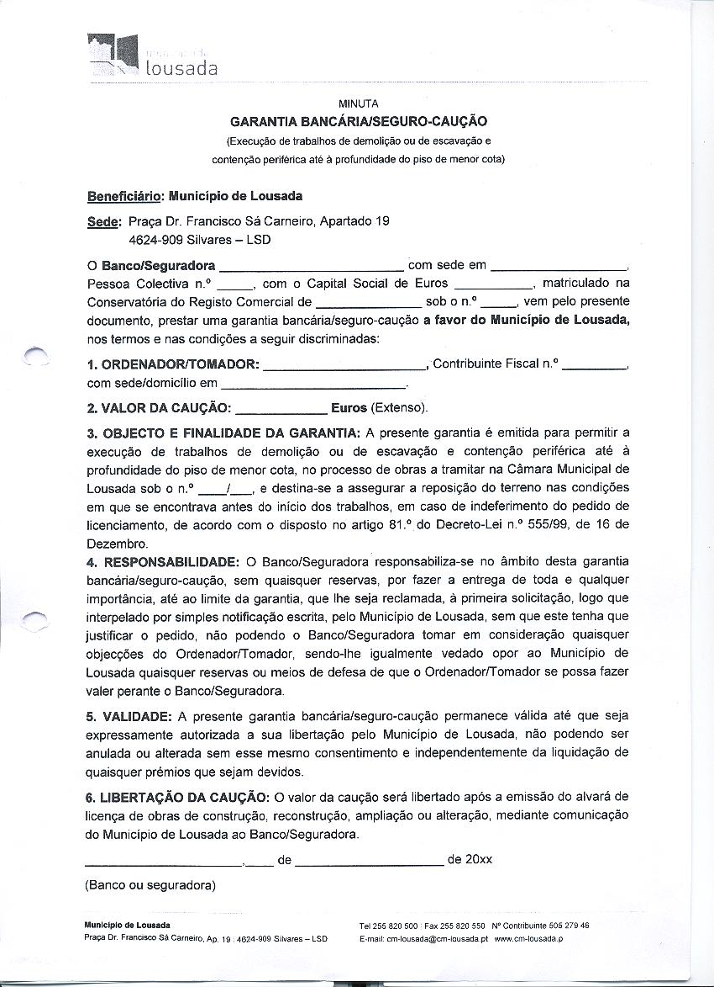

(?) Proprietário, usufrutuário, locatário, superficiário, titular do direito de uso e habitação, mandatário, etc.

